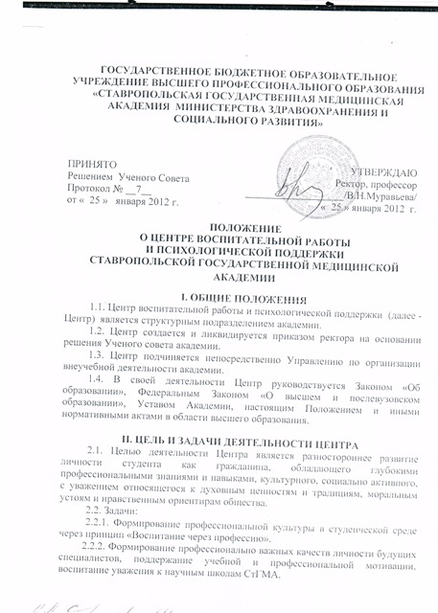
ОБЕСПЕЧЕНИЕ ВОЗМОЖНОСТИ ПОЛУЧИТЬ ПСИХОЛОГИЧЕСКУЮ ПОМОЩЬ В СЛУЧАЕ НЕОБХОДИМОСТИ.

Проведение в течение года индивидуальных и групповых консультаций по проблемам адаптации студентов, по вопросам возрастного и личностного становления, а также по проблемам преодоления кризисов.
Ежемесячно проводится психологическое консультирование в общежитиях для молодых студенческих семей по запрашиваемым вопросам. Организована психологическая помощь по индивидуальному плану социально-незащищенным категориям студентов и молодым преподавателям.

В течение года проводятся социально-психологическое анкетирование и диагностические исследования, психологические семинары с кураторами, на которых используются следующие методики:
- экспресс-методика по изучению социально-психологического климата в коллективе О.С. Михайлюка и А.Ю. Шалыто;
- методика уровня тревожности Тейлора;
- методика диагностики оперативной оценки самочувствия, активности и настроения;
-методика дифференциальной диагностики депрессивных состояний Зунге;
- методика диагностики доминирующей стратегии психологической защиты в общении В.В. Бойко.

В течение года ведутся социологические анкетирования для следующих категорий:
- студент – преподаватель;
- студент - куратор;
- студент – деканат;
- студент – выпускник.
А также проводятся психологические тренинги по следующей тематике:
- Приемы общения, ведущие к сближению;
- Методика диагностики межличностных отношений Т. Лири
- Методика диагностики социально-психологической адаптации К. Роджерса и Р. Даймонда;
- Методика диагностики межличностных и межгрупповых отношений («социометрия») Дж. Морено.

В рамках постоянно действующих семинаров «Школа кураторского искусства» и проведения мониторинга направлений внеучебной деятельности частично проводится психологическое и социологическое исследования на выявление уровня предоставляемых услуг по пропаганде здорового образа жизни.

Проведено в период с «1» сентября 2015г по «1» ноября 2016г. изучение групп риска среди студентов СтГМУ делинквентной (криминальной), аддиктивной (склонность к зависимостям) и суицидальной.
За данный период были охвачены 98,4% студентов СтГМУ.
Итоги проведенных исследований показали необходимость разработки и внедрения в академии комплекса групповых и индивидуальных тренинговых программ по нивелировке асоциальных склонностей студентов СтГМУ, что может послужить достаточно эффективной превентивной мерой по предотвращению общественно опасных действий.

